Уважаемые господа!

Первое упоминание о Починке встречается в 1811 году.
Численность населения муниципального образования составляет 29,7 тыс.
человек.
Починковский район является одним из наиболее крупных сельскохозяйственных районов.
Стратегически выгодное расположение относительно международного рынка сбыта: Белоруссии.
По территории муниципального района Смоленской области проходит трасса федерального значения Р–120 «Орел - Брянск - Смоленск - граница с Республикой Белоруссия» на протяжении 63 км.
По территории района проходит однопутная железная дорога Смоленск – Рославль. Протяженность дороги – 68 км. В г. Починке имеется железнодорожная станция с погрузочно-разгрузочными путями.
Недра района содержат: запасы торфа, запасы песчано-гравийной смеси.
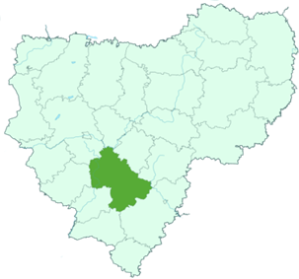
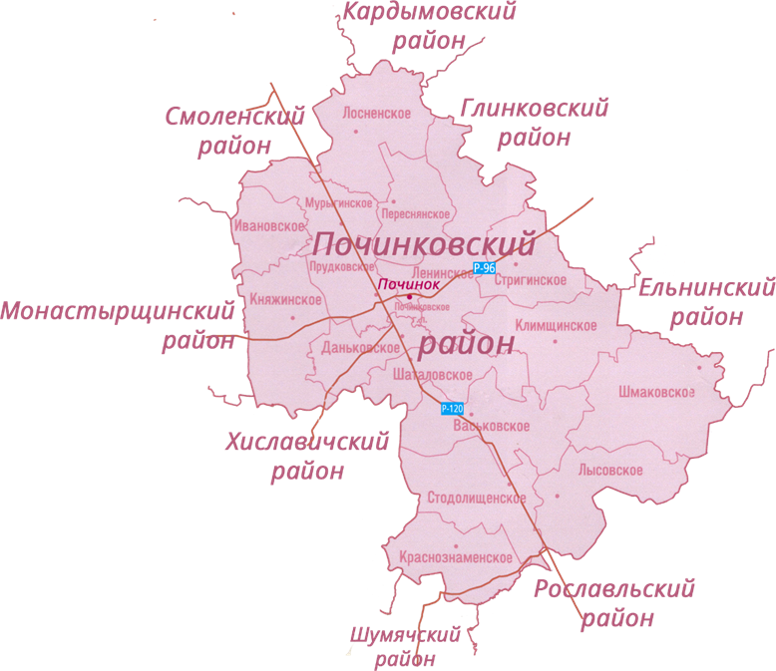

«База отдыха»
 |  | 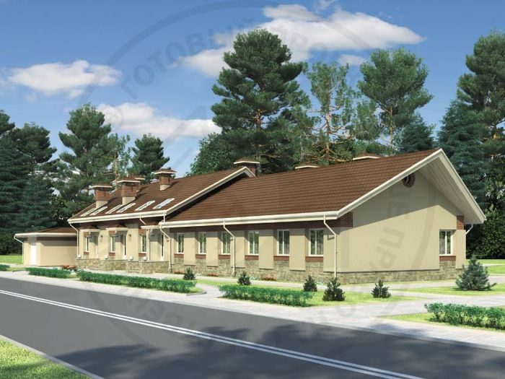
Место реализации проекта | Смоленская область, Починковский район, д. Горяны
Приоритетные направления использования | Использование инвестиционной площадки для организации базы отдыха
Описание проекта | Вид экономической деятельности |  | Деятельность гостиниц и прочих мест для временного пребывания (55.10)
 | Цель проекта |  | Организация базы отдыха
 | Основные виды продукции |  | Услуги по предоставлению мест посетителям для проживания на срок от дня или недели
 | Производственная мощность |  | 50 постояльцев
Финансовая оценка проекта | Общая стоимость проекта |  | 5,0 млн.руб.
 | Формы инвестирования |  | Частные инвестиции
 | Чистая приведенная стоимость (NPV) |  | 5,6 млн.руб.
 | Срок окупаемости (DPB) |  | 5 лет
 | Период планирования |  | 5 лет
 | Внутренняя норма доходности (IRR) |  | 10%
Краткая характеристика инженерной инфраструктуры (в случае ее отсутствия – информация о возможности подключения) | Электроснабжение, газоснабжение – подключено,  здание оборудовано газовой котельной.  Водоснабжение – бурение артезианской скважины, производительность скважины до 10м³/час (до 167 литров).  Стоимость бурения скважины около 1млн. рублей.  Целесообразно предусмотреть автономное водоотведение.
Дополнительные сведения о проекте | Для реализации данного инвестиционного предложения предлагается земельный участок площадью 3 630 кв. м.  категория земель населенных пунктов, вид разрешенного использования: под образовательным учреждением.
Формы поддержки инвестиционной деятельности | Преференции, предоставляемые Администрацией муниципального образования «Починковский район» Смоленской области:  Налоговые льготы:  - освобождение от уплаты земельного налога на период строительства;  - сниженная ставка арендной платы за земельный участок (50%).
Контактные данные координатора проекта | ФИО |  | Сидоренкова Валентина Владимировна
 | Телефон |  | (48149)4-25-51
 | E-mail: |  | ekon.poch@admin-smolensk.ru
 | Эл. адрес сайта (при наличии) |  | http://pochinok.smolinvest.ru/

Наши контакты: Адрес: 216450, Россия, Смоленская область, г. Починок, ул. Советская, д.1
Официальный сайт: http://pochinok.admin-smolensk.ru
Email:ekonpoch@admin-smolensk.ru.
Инвестиционный портал Смоленской области:www.smolinvest.com.
Администрация муниципального образования «Починковский район» Смоленской области выражает надежду, что наше деловое предложение заинтересует Вас и откроет пути к взаимовыгодному сотрудничеству!
С уважением, Администрация муниципального образования «Починковский район» Смоленской области!

